07.06.2021 | город Новосибирск

ЗАКЛЮЧЕНИЕ
о результатах общественных обсуждений по проекту решения о предоставлении разрешения на отклонение от предельных параметров разрешенного строительства, реконструкции объектов капитального строительства Колкову А. В. (далее – проект)

В целях соблюдения права человека на благоприятные условия жизнедеятельности, прав и законных интересов правообладателей земельных участков и объектов капитального строительства города Новосибирска по проектам решений о предоставлении разрешений на отклонение от предельных параметров разрешенного строительства, реконструкции объектов капитального строительства, на основании постановления мэрии города Новосибирска от 11.05.2021 № 1465 «О проведении общественных обсуждений по проектам решений о предоставлении разрешений на отклонение от предельных параметров разрешенного строительства, реконструкции объектов капитального строительства» проведены общественные обсуждения по проекту предоставления разрешения:
«Колкову А. В. (на основании заявления в связи с тем, что конфигурация земельного участка является неблагоприятной для застройки) в части уменьшения минимального отступа от границ земельного участка, за пределами которого запрещено строительство зданий, строений, сооружений, с кадастровым номером 54:35:031855:25 площадью 427 кв. м с местоположением: установлено относительно ориентира, расположенного в границах участка, ориентир – индивидуальный жилой дом по адресу: Российская Федерация, Новосибирская область, город Новосибирск, Заельцовский Бор 2-й Жилой поселок, 11а (зона застройки индивидуальными жилыми домами (Ж-6)), для индивидуального жилого дома с 3 м до 1,5 м со стороны земельных участков с кадастровыми номерами 54:35:031855:112, 54:35:031855:131 в габаритах объекта капитального строительства.».
Начало общественных обсуждений принято с даты опубликования оповещения о начале общественных обсуждений по проектам, подготовленным на основании постановления мэрии города Новосибирска от 11.05.2021 № 1465 «О проведении общественных обсуждений по проектам решений о предоставлении разрешений на отклонение от предельных параметров разрешенного строительства, реконструкции объектов капитального строительства» в Бюллетене органов местного самоуправления города Новосибирска № 19 от 13.05.2021, в официальном сетевом издании «Официальный интернет-портал правовой информации города Новосибирска» и на официальном сайте города Новосибирска в информационно-телекоммуникационной сети «Интернет» по адресу: http://новосибирск.рф/. – 13.05.2021.
В общественных обсуждениях по проекту решения приняло участие: 3 человека.
Заключение о результатах общественных обсуждений по проекту подготовлено на основании протокола № 4-2021-ОПП от 04.06.2021.
Внесенные предложения и замечания участников общественных обсуждений по проекту решения, экспертов общественных обсуждений, а также аргументированные рекомендации комиссии по подготовке проекта правил землепользования и застройки города Новосибирска о целесообразности или нецелесообразности учета внесенных предложений и замечаний приведены в приложении к настоящему заключению.

По результатам проведения общественных обсуждений по проекту сделано следующее заключение:
1. Считать состоявшимися общественные обсуждения по проекту.
2. Процедура проведения общественных обсуждений по проекту осуществлена в соответствии с Градостроительным кодексом Российской Федерации, Федеральным законом от 06.10.2003 № 131-ФЗ «Об общих принципах организации местного самоуправления в Российской Федерации», решением Совета депутатов города Новосибирска от 24.06.2009 № 1288 «О Правилах землепользования и застройки города Новосибирска» и решением Совета депутатов города Новосибирска от 20.06.2018 № 640 «О порядке организации и проведения в городе Новосибирске общественных обсуждений и публичных слушаний в соответствии с законодательством о градостроительной деятельности».
3. Отказать Колкову А. В. в предоставлении разрешения на отклонение от предельных параметров разрешенного строительства, реконструкции объектов капитального строительства в части уменьшения минимального отступа от границ земельного участка, за пределами которого запрещено строительство зданий, строений, сооружений, с кадастровым номером 54:35:031855:25 площадью 427 кв. м с местоположением: установлено относительно ориентира, расположенного в границах участка, ориентир – индивидуальный жилой дом по адресу: Российская Федерация, Новосибирская область, город Новосибирск, Заельцовский Бор 2-й Жилой поселок, 11а (зона застройки индивидуальными жилыми домами (Ж-6)), для индивидуального жилого дома с 3 м до 1,5 м со стороны земельных участков с кадастровыми номерами 54:35:031855:112, 54:35:031855:131 в габаритах объекта капитального строительства в связи с несоблюдением требований части 1 статьи 6, статьи 80 Федерального закона от 22.07.2008 № 123-ФЗ «Технический регламент о требованиях пожарной безопасности», разделов 4, 5 свода правил СП 4.13130 «Системы противопожарной защиты. Ограничение распространения пожара на объектах защиты. Требования к объемно-планировочным и конструктивным решениям».

Заместитель председателя комиссии по подготовке проекта правил землепользования и застройки города Новосибирска | Е. В. Позднякова
И. о. секретаря комиссии по подготовке проекта правил землепользования и застройки города Новосибирска | О. В. Шувалова

Приложение к заключению о результатах общественных обсуждений по проекту решения о предоставлении разрешения на отклонение от предельных параметров разрешенного строительства, реконструкции объектов капитального строительства Колкову А. В.

Внесенные предложения и замечания участников общественных обсуждений по проекту решения о предоставлении разрешения на отклонение от предельных параметров разрешенного строительства, реконструкции объектов капитального строительства Колкову А. В. (далее – проект решения), экспертов общественных обсуждений, а также аргументированные рекомендации комиссии по подготовке проекта правил землепользования и застройки города Новосибирска (далее – комиссия) о целесообразности или нецелесообразности учета внесенных предложений и замечаний

№ п. | Сведения о внесенных предложениях и замечаниях | Содержание предложений и замечаний  (содержание предложений и замечаний приведено в редакции участников общественных обсуждений) | Аргументированные рекомендации комиссии о целесообразности или нецелесообразности учета внесенных предложений и замечаний

1 | 2 | 3 | 4
1 | Регистрационный номер – 1, порядковый номер пункта – 14,  инициатор – эксперт;  регистрационный номер – 2, порядковый номер пункта – 14  инициатор – эксперт | Отказать в предоставлении разрешения | Учет внесенных предложений целесообразен в связи с несоблюдением требований части 1 статьи 6, статьи 80 Федерального закона от 22.07.2008 № 123-ФЗ «Технический регламент о требованиях пожарной безопасности», разделов 4, 5 свода правил СП 4.13130 «Системы противопожарной защиты. Ограничение распространения пожара на объектах защиты. Требования к объемно-планировочным и конструктивным решениям.
2 | Регистрационный номер – 14.1.1  инициатор – участник общественных обсуждений | 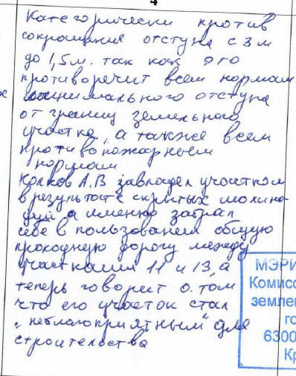 | Учет внесенных предложений целесообразен в связи с несоблюдением требований части 1 статьи 6, статьи 80 Федерального закона от 22.07.2008 № 123-ФЗ «Технический регламент о требованиях пожарной безопасности», разделов 4, 5 свода правил СП 4.13130 «Системы противопожарной защиты. Ограничение распространения пожара на объектах защиты. Требования к объемно-планировочным и конструктивным решениям.
3 | Регистрационный номер – 14.1.2  инициатор – участник общественных обсуждений | 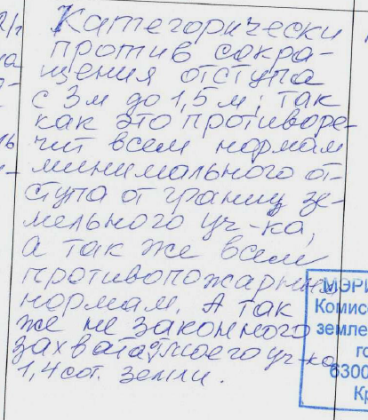 | Учет внесенных предложений целесообразен в связи с несоблюдением требований части 1 статьи 6, статьи 80 Федерального закона от 22.07.2008 № 123-ФЗ «Технический регламент о требованиях пожарной безопасности», разделов 4, 5 свода правил СП 4.13130 «Системы противопожарной защиты. Ограничение распространения пожара на объектах защиты. Требования к объемно-планировочным и конструктивным решениям.
4 | Регистрационный номер – 14.1.3  инициатор – участник общественных обсуждений | 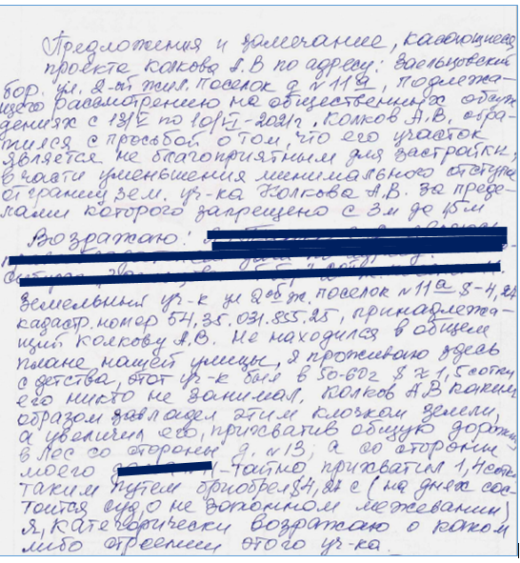 | Учет внесенных предложений целесообразен в связи с несоблюдением требований части 1 статьи 6, статьи 80 Федерального закона от 22.07.2008 № 123-ФЗ «Технический регламент о требованиях пожарной безопасности», разделов 4, 5 свода правил СП 4.13130 «Системы противопожарной защиты. Ограничение распространения пожара на объектах защиты. Требования к объемно-планировочным и конструктивным решениям.
_______

